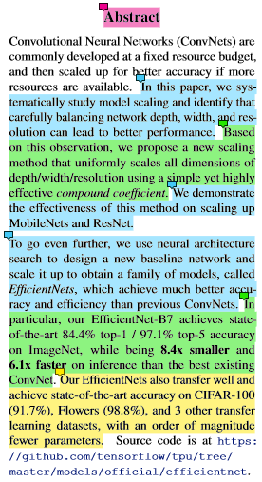

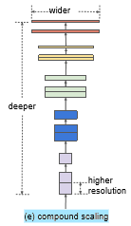

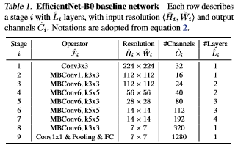

* CNN Architecture

**Purpose:** Improving MobileNet, ResNet.

**Method:** proposing a new compound scaling method

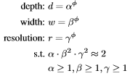

**Problem:** it is common to scale only one of the three dimensions-depth, width, image size. But 세가지 방법을 조합해서 모델을 확장하는 경우나 적절한 조합을 찾는 방법에 대해서 명확하지 않음.

**Suggestion:** proposing **a new scaling method that uniformly scales all dimensions of depth/width/resolution** using a simple yet highly effective compound coefficient

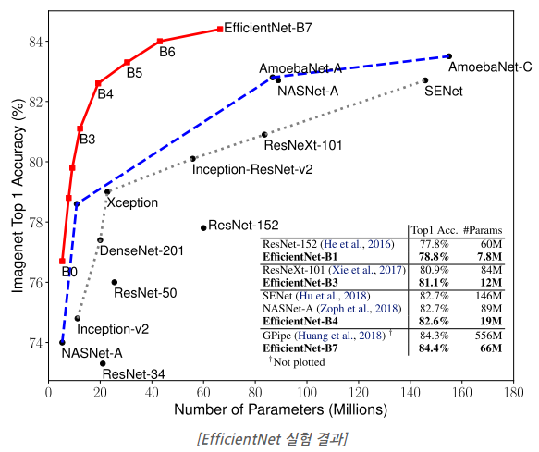

**Model Scaling**

1. Filter개수(Channel 개수) 늘리는 **width scaling**

(eg. MobileNet-224 1.0, MobileNet-224 0.5, ShuffleNet)

1. Layer 개수를 늘리는 **depth scaling**

(ex. ResNet-50, ResNet-101)

1. Input image 해상도를 높이는 **resolution scaling**

* **EfficienNET**: 3가지 scaling 방법을 동시에 고려
  + 3가지 scaling 기법에 대해 각 scaling 기법마다 나머지는 고정해두고 1개의 scaling factor만 키워가며 정확도의 변화를 측정
    - 실험적으로, 1-2가지 scaling factor만 키워주는 것 보다, 3 가지 scaling factor를 동시에 키워주는 것이 가장 성능이 좋음을 보임

